МИНИСТЕРСТВО НАУКИ И ВЫСШЕГО ОБРАЗОВАНИЯ
РОССИЙСКОЙ ФЕДЕРАЦИИ
Федеральное государственное автономное образовательное учреждение
высшего образования
«ТЮМЕНСКИЙ ГОСУДАРСТВЕННЫЙ УНИВЕРСИТЕТ»

ИНСТИТУТ МАТЕМАТИКИ И КОМПЬЮТЕРНЫХ НАУК
Кафедра программного обеспечения

РЕКОМЕНДОВАНО К ЗАЩИТЕ В ГЭК
Заведующий кафедрой
К. т. н., доцент
________________ М. С. Воробьева
________________ 2023 г.

ВЫПУСКНАЯ КВАЛИФИКАЦИОННАЯ РАБОТА
бакалаврская работа

РАЗРАБОТКА ПОДСИСТЕМЫ ФОРМИРОВАНИЯ КОНТРОЛЬНО-ИЗМЕРИТЕЛЬНЫХ МАТЕРИАЛОВ СРЕЗОВЫХ РАБОТ ДЛЯ РЕГИОНАЛЬНОГО ЦЕНТРА ОБРАБОТКИ ИНФОРМАЦИИ ТЮМЕНСКОЙ ОБЛАСТИ

02.03.03 Математическое обеспечение и администрирование информационных систем
Профиль «Технологии программирования и анализа больших данных»

Выполнили работу  (групповой проект)  студенты 4 курса  очной формы обучения |  | Баринов Илья Александрович  Крюков Семён Алексеевич
Руководитель  Доцент, к. п. н |  | Плотоненко Юрий Анатольевич

СОДЕРЖАНИЕ
ВВЕДЕНИЕ 3
ГЛАВА 1. АНАЛИЗ ПРЕДМЕТНОЙ ОБЛАСТИ 5
1.1 ОБЗОР МЕТОДОВ И АЛГОРИТМОВ 5
1.2 ОБЗОР АНАЛОГИЧНЫХ ПРОЕКТОВ 16
1.3 ПОСТАНОВКА ЗАДАЧИ 17
ГЛАВА 2. ПРОГРАММНАЯ РЕАЛИЗАЦИЯ 20
2.1 ИСПОЛЬЗУЕМЫЕ БИБЛИОТЕКИ И ТЕХНОЛОГИИ 20
2.2 ОПИСАНИЕ БАЗЫ ДАННЫХ 21
2.3 АРХИТЕКТУРА СЕРВИСА 31
2.4 РЕАЛИЗАЦИЯ АЛГОРИТМА ОБРЕЗКИ ЗАДАНИЙ И ОТВЕТОВ 32
2.5 РЕАЛИЗАЦИЯ ПО ДЛЯ СКАНИРОВАНИЯ БЛАНКОВ С ОТПРАВКОЙ НА СЕРВИС 36
ГЛАВА 3. РЕЗУЛЬТАТЫ РАБОТЫ 38
ЗАКЛЮЧЕНИЕ 45
БИБЛИОГРАФИЧЕСКИЙ СПИСОК 46
ПРИЛОЖЕНИЕ 1. ФУНКЦИИ ГЕНЕРАЦИИ И НАНЕСЕНИЯ ИДЕНТИФИКАТОРОВ 48
ПРИЛОЖЕНИЕ 2. ФУНКЦИЯ ОБРЕЗКИ ЗАМКНУТЫХ КОНТУРОВ 49

ВВЕДЕНИЕ
Различные органы управления образованием, на Федеральном, региональном и муниципальном уровнях проводят тестирование для определения уровня знаний учащихся образовательных учреждений.
Существуют различные подходы к тестированию, один из которых заключается в проведении тестирования на основе ОГЭ и ЕГЭ. Тестирование предполагает решение задания по одному из предметов и запись ответов на специальном бланке. Данный вид тестирования предназначен для учащихся старших классов.
Однако существует вид тестирования, который отличается от ОГЭ и ЕГЭ. Основное отличие заключается в том, что тестирование не является бланковым, иначе говоря, учащимся необходимо вносить ответы на задания непосредственно в бланке с заданием. Данный вариант тестирования схож с методиками тестирования, используемыми как для оценки межпредметных компетенций в рамках одной, так и между различными дисциплинами. Описанный вид тестирования можно проводить не только в старших, но и для учащихся младших классов.
Организация тестирования включает несколько этапов, таких как:
- Формирование нумерование комплектов;
- Сбор и отправка работ для проверки;
- Обработка работ учащихся (ксерокопирование, проверка и обработка результатов).
Однако возникает проблема, требующая затраты времени, человеческих ресурсов и материальных затрат на каждый из указанных этапов. Тем не менее, предоставляется возможным автоматизация каждого из приведённых этапов для уменьшения затрат. Следует отметить, что проверка компетенции в различных предметах усложняется из-за различий в предметных областях заданий, что требует привлечения нескольких экспертов для проверки одной работы.
Целью выпускной квалификационной работы является разработка Web-сервиса, который позволяет формировать шаблоны с разметкой КИМ, планировать мероприятия срезовых работ и осуществлять предобработку отсканированных работ учащихся. Сформированные и обработанные ответы учащихся будут переданы в следующую часть Web-сервиса, для организации проверки экспертами.
Для достижения цели были поставлены следующие задачи:
- Изучить технологию и особенности проведения срезовых работ;
- Реализовать базу данных для хранения информации об мероприятиях, экспертах и проверочных работах;
- Реализовать веб-сервис для проведения проверочных работ;
- Реализовать ПО для сканирования бланков с дальнейшей отправкой на сервис.
Для успешной подготовки и защиты выпускной квалификационной работы использовались средства и методы физической культуры и спорта с целью поддержания должного уровня физической подготовленности, обеспечивающие высокую умственную и физическую работоспособность. В режим рабочего дня включались различные формы организации занятий физической культурой (физкультпаузы, физкультминутки, занятия избранным видом спорта) с целью профилактики утомления, появления хронических заболеваний и нормализации деятельности различных систем организма.
В рамках подготовки к защиты выпускной квалификационной работы авторами созданы и поддерживались безопасные условия жизнедеятельности, учитывающие возможность возникновении чрезвычайных ситуаций.

ГЛАВА 1. АНАЛИЗ ПРЕДМЕТНОЙ ОБЛАСТИ

1.1 ОБЗОР МЕТОДОВ И АЛГОРИТМОВ
Метод нанесения уникальных идентификаторов на бланки КИМ (см. Приложение 1) предполагает генерацию идентификаторов, содержащих информацию про конкретный бланк КИМ, и дальнейшее нанесение путём сравнения двух способов:
- Производить слияние двух картинок для нанесения идентификатора на соответствующее место в бланке с использованием библиотеки OpenCV [13] на языке Python;
- Замена пикселей бланка КИМ на пиксели идентификатора с использованием циклов for.
В случае использования штрих-кода в качестве идентификатора, авторы статьи [1] описывают достоинства и недостатки использования штрих-кодов по сравнению с представлением информации в виде совокупности цифр, генерация и методы считывания, различные виды и отличия штрих-кодов.
Авторы делают такие выводы как:
- Имеются различные стандарты выполнения штрих-кодов, в том числе и с достаточно большими количествами кодируемых цифр. Это позволяет представить с помощью штрих-кодов значительные объемы информации;
- Показано, что штрих-коды уступают по информационной емкости QR-кодам и RFID-меткам;
- Использование единственной контрольной цифры в штрих-кодах в общем случае не может обеспечить надежности подтверждения правильности считанного кода, так как априорная вероятность случайного совпадения такой цифры составляет 10 % (с учетом используемых для вычисления этой цифры алгоритмов эта вероятность обычно меньше);
- Показано, что потенциально штрих-коды могут использоваться в сочетании с базами данных информационных систем ограниченного доступа, в которых хранится конфиденциальная информация, соответствующая каждому варианту штрих-кода.
Существует альтернативный вариант идентификатора, а именно QR-код. Авторы статьи [2] рассказывают о достоинствах и недостатках использования QR-кодов, их видах и особенностях, способах, средствах и алгоритмах генерации. Описаны основные характеристики, представлены примеры искажений кодов и способы их сканирования и распознавания.
Алгоритм обрезки заданий и ответов предполагает предобработку изображения, поиск замкнутых контуров определённых размеров, содержащих внутри цифру, с использованием библиотеки OpenCV, обрезка заданий по двум точкам (см. Приложение 2), сохранение заданий в виде картинок для проверки экспертами, сохранение координат ответов для конкретного задания.
Прежде чем осуществлять работу с изображениями необходимо произвести их предобработку (удаление шумов и бинаризация). Наиболее эффективным для удаления шумов является метод Гаусса, который рассматривается в статье [4], также с подробным описанием других базовых методов по предобработке изображений. После этого применяют подходы для оптического определения цифро-буквенных символов, применение которых описывается в статье [6], в том числе с использованием машинного обучения и нейронных сетей.
Проверка рукописных ответов учащихся, среди которых могут присутствовать пустые поля, отмеченные буквой Z, осуществляется экспертами предметных комиссий. Для того, чтобы пустые ответы не поступали на проверку экспертам, среди ответов учащихся необходимо определить пустые изображения. В статье [9] рассматривается развитие и применение методов обучения глубоких нейронных сетей, включающих в себя алгоритмы и модели нейронных сетей, а в статье [7] представлен сравнительный анализ методов по использованию свёрточных нейронных сетей для определения автомобильных номеров.
Генерация идентификаторов предполагается с использованием следующих библиотек на языке Python [10]:
- random – генерация случайного числа, последние две цифры которого содержат номер страницы каждого бланка;
- qrcode – генерация QR кода;
- barcode – генерация штрих-кода [11].
Распознавание идентификаторов реализовано при помощи библиотек [12]:
- openCV;
- pyzbar;
- qrcode.
Результаты работы библиотек на основе проведения тестов представлены в таблице 1.1.
Таблица 1.1
Результаты работы библиотек по распознаванию идентификаторов
Название библиотеки | Точность распознавания
openCV | 54%
qrcode | 32%
pyzbar | 92%
На основе проведённых тестов распознавание идентификаторов будет производиться при помощи библиотеки pyzbar.
Для определения пустых ответов (изображений) были выбраны следующие подходы:
- Преобразование Хафа [8];
- Использование Свёрточной нейронной сети;
- Реализация алгоритма по поиску замкнутых контуров.
Преобразование Хафа — это классический алгоритм обработки изображений, используемый для обнаружения линий. В контексте сравнения подходов, данный метод был применён для поиска горизонтальных и вертикальных линий, представляющих собой, обязательно, замкнутый контур, похожий на букву Z. Преимуществом преобразования Хафа является простота, и, относительная, надежность обнаружения линий, однако алгоритм не всегда способен эффективно обрабатывать изображения с наличием шумов.
Другим рассматриваемым подходом является использование свёрточной нейронной сети [9]. Обучение происходило на основе данных EMNIST, представляющих из себя набор рукописных цифр и букв, которые были разделены на кластеры.
Параметры моделей нейронной сети:
Модель № 1:
- Сверточный слой: Задействовано 2 слоя;
  - Свёрточная матрица: 3x3;
  - Функция активации: ReLu;
- Полносвязный слой: Задействовано 2 слоя;
- Dropout: Задействовано 2 слоя;
  - Функции активации: ReLu, softmax;
- train_dataset: 80% от общего объёма данных;
- test_dataset: 20% от общего объёма данных;
- batch_size_train: 64;
- batch_size_test: 1000;
- epochs: 10;
- lr (learning rate): 0.01;
- optimizer: adadelta;
- momentum: 0.5.
Модель № 2:
- Сверточный слой: Задействовано 3 слоя;
  - Свёрточная матрица: 3x3;
  - Функция активации: ReLu;
- Полносвязный слой: Задействовано 3 слоя;
- Dropout: Задействован 1 слой;
  - Функции активации: ReLu, softmax;
- train_dataset: 80% от общего объёма данных;
- test_dataset: 20% от общего объёма данных;
- batch_size_train: 64;
- batch_size_test: 1000;
- epochs: 7;
- lr (learning rate): 0.001;
- optimizer: adadelta;
- momentum: 0.4.
Модель № 3:
- Сверточный слой: Задействовано 4 слоя;
  - Свёрточная матрица: 3x3;
  - Функция активации: ReLu;
- Полносвязный слой: Задействовано 2 слоя;
- Dropout: Задействовано 3 слоя;
  - Функции активации: ReLu, softmax;
- train_dataset: 80% от общего объёма данных;
- test_dataset: 20% от общего объёма данных;
- batch_size_train: 64;
- batch_size_test: 1000;
- epochs: 13;
- lr (learning rate): 0.0001;
- optimizer: adam;
- momentum: 0.35.
Заключительным подходом является реализация алгоритма (Рисунок 1.1) по поиску замкнутых контуров на изображении, представляющих собой букву Z. Идея заключается в построении связного графа, суть которого заключается в том, что из каждого пикселя контура можно по цепочке переместиться в любой из пикселей. Также стоит отметить соблюдение условий для точного определения нужного контура на изображении: количество проходов алгоритма больше 200, ширина и высота контура больше ½ изображения, правая нижняя граница находится правее и ниже левой верхней, отношение ширины к высоте находится в диапазоне от 0,5 до 1,5.
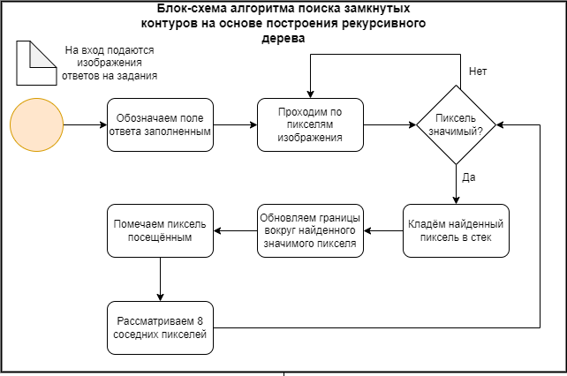
Рис. 1.1. Схема работы алгоритма поиска замкнутых контуров
Был подготовлен тестовый набор данных, которые представляют собой 400 изображений обрезанных полей ответов на задания, в которых присутствовали:
- корректные ответы;
- буква Z, которая означает пустой ответ;
- ответ и буква Z отсутствовали.
Для более детального анализа эффективности работы подходов, изображения были заранее предобработаны [5]:
- использовался, так называемый, эффект “соли и перца”;
- производилось изменение угла наклона;
- производилось ухудшение качества изображения, путём изменения разрешения [3].
На основе проведённых тестов были получены следующие результаты:
Таблица 1.2
Результат работы подходов по определению пустых полей
Подход | Точность определения
Преобразование Хафа | 45%
CNN (Свёрточная нейронная сеть) | 94%
Алгоритм поиска замкнутых контуров | 67%
Из полученных результатов можно сделать вывод, что использование свёрточной нейронной сети представляет собой более эффективный и точный подход по сравнению с остальными. Добиться высокого процента точности удалось благодаря реализации нескольких моделей свёрточной нейронной сети, с оптимизацией используемых свёрточных слоёв, функций активации и размеров окна свёртки.
Для проверки развёрнутых ответов учащихся на задания предусмотрены критерии оценивания, которые представляют из себя установленные стандарты или меры, по которым производится оценка выполнения задачи. Они определяют, каким образом будет проводиться оценка и какие критерии будут использоваться для определения уровня выполнения задания.
Подсистема предполагает наличие автоматической обрезки заданий учащихся, к которым, при необходимости, прилагаются критерии оценивания, обрезка которых также подразумевается автоматической.
Были выбраны следующие методы:
- Алгоритм Кэнни;
- Метод случайного блуждания;
- Преобразование Хафа.
Алгоритм Кэнни является одним из наиболее широко используемых алгоритмов обработки изображений для обнаружения границ.
Алгоритм состоит из нескольких этапов:
- Изображение проходит через фильтр для сглаживания и уменьшения шума;
- Вычисляются градиенты яркости в каждой точке изображения. Для этого используется оператор Собеля, который позволяет определить направление и силу изменения яркости в каждой точке;
- Поиск локальных максимумов в направлении градиента и подавление всех остальных значений. Данный этап предоставляет возможность удаления “двойных” границ;
- Применение двух порогов - нижний и верхний. Границы, значения градиента которых выше верхнего порога, считаются сильными границами. Границы, значения градиента которых находятся между нижним и верхним порогом, считаются слабыми границами;
- Определение окончательных границ путем трассировки области связанных сильных границ и подавления слабых, которые не соединены с сильными границами.
Метод случайного блуждания является одним из методов определения замкнутых контуров. Идея заключается чтобы рассматривать пиксели изображении как вершину графа, а связи между ними как рёбра. Производится выбор случайного пикселя в качестве опорной точки, после чего происходит выбор случайного смежного пикселя. Процесс повторяется до тех пор, пока не будет достигнута начальная точка, что означает замкнутость контура. В случае обрезки критериев оценивания алгоритм был дополнен методом блуждания по градиенту, суть которого заключается в определении контура изображения на основе информации о градиенте интенсивности пикселей.
Этапы работы алгоритма:
- Вычисление градиента интенсивности пикселей на изображении. Производится при помощи операторов градиента, таких как оператор Собеля или оператор Приютта. Градиент предоставляет информацию о направлении и интенсивности изменения яркости пикселей;
- Случайным образом или с помощью предварительных данных выбирается начальная точка на изображении;
- Начиная с выбранной начальной точки, происходит начало процесса случайного блуждания. На каждом шаге случайно выбирается один из соседних пикселей, основываясь на градиенте интенсивности. Вероятность перехода к соседнему пикселю зависит от разницы в градиенте между текущим пикселем и соседними пикселями. Чем больше разница градиента, тем меньше вероятность перехода к данному пикселю;
- Процесс случайного блуждания продолжается до тех пор, пока не будет достигнута начальная точка. В результате получается замкнутый контур, который обозначает границу объекта на изображении.
Был подготовлен тестовый набор данных, представляющие собой 300 изображений, в которых содержатся критерии оценивания заданий.
Исходя из проведённых тестов были получены следующие результаты:
Таблица 1.3
Результаты работы подходов по определению критериев оценивания
Подход | Результат работы
Алгоритм Кэнни | 87%
Метод случайного блуждания | 62%
Преобразование Хафа | 57%
Из полученных результатов можно сделать вывод, что алгоритм Кэнни представляет более точный результат для поиска критериев оценивания. Результат работы метода случайного блуждания и преобразования Хафа обусловлен чувствительностью методов к шуму на изображениях, а также настройке параметров для корректной работы.
Корректное расположение изображения обусловлено тем, что при сканировании бланков КИМ, изображение может быть неверно расположено, к примеру перевернуто, или находиться в наклоне. Вследствии чего не предоставляется возможным верное определение идентификаторов для корректной работы сервиса.
Для корректного отображения изображения были выбраны следующие подходы:
- Определение угла наклона с применением преобразования Хафа;
- Определение угла наклона с применением преобразования Фурье;
- Нанесение разметки на углы изображения для дальнейшего выравнивания.
Преобразование Хафа имеет широкое применение для определения угла наклона или ориентации объектов на изображении. В случае определения угла наклона изображения, можно представить линии, параллельные горизонтальной оси, с помощью прямых линий в параметрическом пространстве, что предполагает определение верного отклонения изображения от необходимого расположения. Данный подход включает в себя:
- Предобработку изображения, которая включается в себя сглаживание и удаление шумов;
- Обнаружение краёв при помощи оператора Собеля или Кэнни;
- Применение преобразования Хафа;
- Исследование пространства параметров на поиск пиков или максимальных значений, которые наиболее вероятно относятся к предположительным углам наклона;
- На основе найденных пиков или максимальных значений производится определение угла наклона с применением математических вычислений.
Преобразование Фурье - математический инструмент, который позволяет разложить изображение на суперпозицию функций разных частот. Данный метод основан на том, что перпендикулярные линии на изображении имеют разные спектры частот, анализируя которые и вычисляя соотношение между горизонтальными и вертикальными компонентами, предоставляется возможным определение угла наклона изображения. Данный подход включает в себя:
- Преобразование Фурье для получения спектра частот;
- Извлечение горизонтальных и вертикальных компонентов, которые отражают частоты горизонтальных и вертикальных линий на изображении;
- Вычисление амплитуды и фазы горизонтальных и вертикальных компонентов;
- Определение угла наклона на основе отношения амплитуд и фаз горизонтальных и вертикальных компонентов с применением математических вычислений.
Нанесение разметки предполагает размещение на углах изображения меток, представляющих из себя черные квадраты, чтобы появилась возможность ориентира для верного определения угла наклона и дальнейшего поворота изображения. Данный подход включает в себя:
- Предобработку изображения, включающую в себя удаление шумов и перевод изображения в серый цвет;
- Применение пороговой бинаризации;
- Поиск контуров, включающий в себя аппроксимацию контура, проверку на наличие четырёх вершин, а также отбор найденных контуров;
- Сортировка найденных контуров для корректного поворота изображения.
Был подготовлен тестовый набор данных, который представляет из себя 1000 изображений бланков КИМ, расположенных под разными углами наклона, а также с наличием дефектов изображения, для лучшего определения точности работы подходов.
На основе проведённых тестов, были получены следующие результаты:
Таблица 1.4
Результаты работы подходов по определению угла наклона изображения
Подход | Точность работы
Преобразование Хафа | 49%
Преобразование Фурье | 60%
Нанесение меток | 90%
Из полученных результатов можно сделать вывод, что нанесение меток по углам изображения является оптимальным и точным среди остальных представленных. Такой результат обусловлен тем, что точность определения угла наклона с использованием преобразования Хафа сильно зависит от качества исходного изображения. Преобразование Фурье также сильно чувствительно к наличию шума, а также масштабу и контрасту изображения.

1.2 ОБЗОР АНАЛОГИЧНЫХ ПРОЕКТОВ
Вследствие поиска и анализа проектов, решающих схожие задачи, был выявлен единственный аналог со схожим функционалом.
Web-сервис от компании “ИКСОРА” предоставляет возможность создания мероприятий проведения проверочных работ, с функционалом нанесения идентификаторов на бланки, дальнейшим распознаванием и мониторингом текущего этапа проведения проверочных работ.
Функционал практически полностью закрывает область, для которой сервис был предназначен.
Минусами сервиса является то, что он предоставляет услуги на Всероссийском уровне (для проведения проверочных работ) и категорически против предоставления функционала сервиса для проведения региональных проверочных работ, что не подходит под поставленные требования.
Следующим минусом является отсутствие возможности разделения заданий на бланках по предметным областям. Данный функционал, по предварительным данным, упрощает проверку заданий экспертами, а вследствии уменьшает временные затраты на данный этап, что позволит распределить сэкономленное время экспертов на другие поставленные им задачи.

1.3 ПОСТАНОВКА ЗАДАЧИ
Цель работы заключается в разработке web-сервиса, который позволяет
создавать мероприятия проверочной работы, формировать шаблоны с разметкой КИМ, осуществлять сканирование КИМ и распознавание идентификатора страницы, собирать бланки в комплект и сохранять в общую базу сервиса и осуществлять подготовку задания для дальнейшей проверки.
Подсистема должна обеспечивать возможность выполнения перечисленных ниже функций:
- авторизация на web-ресурсе;
- создание мероприятий;
- нанесение идентификаторов на бланки;
- создание шаблонов заданий;
- сопоставление шаблонов и заданий;
- добавление организаций-участников для мероприятий;
- режим просмотра мероприятий;
- режим просмотра отсканированных бланков;
- уведомление организаций-участников о назначении их как участников мероприятия;
- сканирование бланков;
- распознавание и считывание идентификаторов бланков;
- обработка ошибок при распознании бланков;
- обрезка заданий и ответов;
- обрезка критериев оценивания;
- отслеживание стадий проведения мероприятия;
- редактирование неверно отсканированных бланков.

Требования к организации входных данных:
Графические входные данные должны представлять из себя бланки КИМ в формате PDF, цветного либо чёрно-белого формата. Текстовые входные данные должны представлять из себя набор данных для мероприятия:
- название мероприятия;
- дата начала и завершения;
- параметры для шаблонов заданий.
Требования к организации выходных данных:
Графические выходные данные должны представлять из себя отсканированные бланки КИМ в формате PDF, цветного, либо чёрно-белого формата, разрешение 300dp. Обрезанные задания и ответы должны представлять из себя изображения в формате png, цветного, либо чёрно-белого формата.
Требования к пользовательскому интерфейсу:
- интерфейс должен быть интуитивно понятным и простым для использования;
- необходимо предоставить возможность загрузки проверочных работ в формате pdf и поддержку множественной загрузки;
- интерфейс должен обеспечить возможность просмотра проверочных работ, если это потребуется.
Требование к обеспечению надежного (устойчивого) функционирования программы:
Надежное (устойчивое) функционирование программы должно быть обеспечено выполнением заказчиком совокупности организационно-технических мероприятий, перечень которых приведен ниже:
- организацией бесперебойного питания технических средств;
- использованием лицензионного программного обеспечения;
- регулярным выполнением требований ГОСТ 51188-98. Защита информации. Испытания программных средств на наличие компьютерных вирусов;
- обеспечением бесперебойной сети интернет.
Требования к составу и параметрам технических средств:
Для клиентской части:
- Операционная система: Windows 7 и выше;
- Процессор: x64 с тактовой частотой не менее 1,2 ГГц;
- RAM: 512 Mбайт;
- Видеокарта, монитор, мышь;
- Для поддержки функциональных средств интернета требуются доступ к интернету.
Для серверной части:
- Операционная система: Windows Server 2019;
- Процессор: x64 с тактовой частотой не менее 2 ГГц;
- RAM: 4 Гб;
- Жёсткий диск: 50 Гб свободного места;
- Видеокарта, монитор, мышь.

ГЛАВА 2. ПРОГРАММНАЯ РЕАЛИЗАЦИЯ

2.1 ИСПОЛЬЗУЕМЫЕ БИБЛИОТЕКИ И ТЕХНОЛОГИИ
Для реализации Front-end части сервиса используется стек: HTML, CSS, JavaScript.
Плюсы:
- Скорость загрузки страниц;
- Гибкость использования;
- Доступность технологий.
Минусы:
- Сложность масштабирования;
- Управление состоянием.
Для реализации Back-end части сервиса и базы данных используется Python в связке с фреймворком Django.
Плюсы:
- Наличие большого числа библиотек и фреймворков;
- Быстрая разработка;
- Универсальность и масштабируемость;
- Надёжность и безопасность работы.
Минусы:
- Ограничения гибкости использования;
- Использование большого числа ресурсов системы.
В качестве СУБД была выбрана PostgreSQL.
Плюсы:
- Высокая производительность;
- Поддержка широкого набора данных;
- Обеспечение высокой надежности и устойчивости к высоким нагрузкам.
Минусы:
- Ограничения производительности на одном сервере;
- Сложность корректной настройки.
Для реализации ПО для сканирования выбран WPF в связке с TWAIN.
Плюсы:
- Адаптирована для работы с системой Windows;
- Наличие большого функционала для работы со сканерами.
Минусы: Ограниченная поддержка операционных систем.

2.2 ОПИСАНИЕ БАЗЫ ДАННЫХ
В качестве базы данных используется PostgreSQL, так как это устойчивая, надежная объектно-реляционная система управления базами данных, функциональность которой приводит к оптимальному использованию ресурсов, повышая производительность и обеспечивает максимальную доступность данных, а также имеет большое количество типов данных и является полностью бесплатной.
Полную схему, демонстрирующую таблицы, связи и типы данных атрибутов таблиц, части сервиса, используемые для работы с мероприятиями, можно увидеть на рисунке 2.1. Различными цветами выделены группы таблиц, логически связанные между собой:
- зелёный - основные таблицы, связанные с пользователями;
- оранжевый – таблицы, заполняемые в ходе работы пользователя с сервисом;
- красный – таблицы, заполняемые внутренними алгоритмами сервиса;
- синий - дополнительные таблицы.
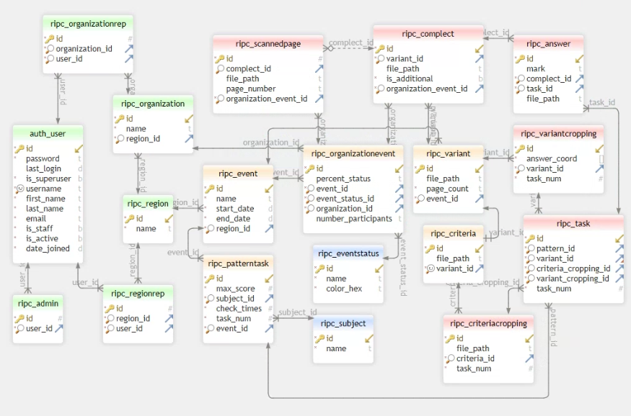
Рис. 2.1 Схема базы данных
Таблица “Пользователи” (auth_user) содержит основную информацию о пользователях сервиса. Таблица является системной, которая создаётся Django. Описание основных полей представлено в таблице 2.1
Таблица 2.1
Описание основных полей таблицы “Пользователи”
Поле | Тип | Ключ | Обязательно к заполнению
id | числовой | первичный | да
password | текстовый | - | да
username | текстовый | - | да
first_name | текстовый | - | да
last_name | текстовый | - | да
email | текстовый | - | да
Таблица “Администратор” (ripc_admin) содержит основную информацию о пользователях, которые являются администраторами сервиса. Описание полей представлено в таблице 2.2.
Таблица 2.2
Описание полей таблицы “Администратор”
Поле | Тип | Ключ | Обязательно к заполнению
id | числовой | первичный | да
user_id | числовой | вторичный | да
Таблица “Регионы” (ripc_region) содержит информацию о регионах, в частности их названий. Описание полей представлено в таблице 2.3.
Таблица 2.3
Описание полей таблицы “Регионы”
Поле | Тип | Ключ | Обязательно к заполнению
id | числовой | первичный | Да
name | текстовый | - | Да
Таблица “Ответственный региона” (ripc_regionrep) содержит основную информацию о пользователях, которые являются ответственными региона. Описание полей представлено в таблице 2.4.
Таблица 2.4
Описание полей таблицы “Ответственный региона”
Поле | Тип | Ключ | Обязательно к заполнению
id | числовой | первичный | да
user_id | числовой | вторичный | да
region_id | числовой | вторичный | да
Таблица “Организации” (ripc_organization) содержит информацию об организациях, в частности их названий. Описание полей представлено в таблице 2.5.
Таблица 2.5
Описание полей таблицы “Организации”
Поле | Тип | Ключ | Обязательно к заполнению
id | числовой | первичный | да
name | текстовый | - | да
Таблица “Ответственный организации” (ripc_organizationrep) содержит основную информацию о пользователях, которые являются ответственными региона. Описание полей представлено в таблице 2.6.
Таблица 2.6
Описание полей таблицы “Ответственный организации”
Поле | Тип | Ключ | Обязательно к заполнению
id | числовой | первичный | да
user_id | числовой | вторичный | да
organization_id | числовой | вторичный | да
Таблица “Мероприятия” (ripc_event) содержит информацию о созданных пользователями контрольных мероприятиях. Описание полей представлено в таблице 2.7.
Таблица 2.7
Описание полей таблицы “Мероприятия”
Поле | Тип | Ключ | Обязательно к заполнению
id | числовой | первичный | да
region_id | числовой | вторичный | да
name | текстовой | - | да
start_data | дата | - | да
end_data | дата | - | да
Таблица “Мероприятия организаций” (ripc_organizationevent) содержит информацию о организациях участвующих в мероприятиях, статусе и проценте выполнения. Описание полей представлено в таблице 2.8.
Таблица 2.8
Описание полей таблицы “Мероприятия организаций”
Поле | Тип | Ключ | Обязательно к заполнению
id | числовой | первичный | да
event_id | числовой | вторичный | да
organization_id | числовой | вторичный | да
event_status_id | числовой | вторичный | да
percent_status | текстовой | - | да
number_participlants | текстовой | - | да
Таблица “Статусы мероприятий” (ripc_eventstatus) содержит информацию о возможных статусах мероприятий организаций. Описание полей представлено в таблице 2.9.
Таблица 2.9
Описание полей таблицы “Статусы мероприятий”
Поле | Тип | Ключ | Обязательно к заполнению
id | числовой | первичный | да
name | текстовой | - | да
color_hex | текстовой | - | да

Таблица “Комплекты” (ripc_complect) содержит информацию о сформированных комплектах для мероприятий организаций. Описание полей представлено в таблице 2.10.

Таблица 2.10
Описание полей таблицы “Комплекты”
Поле | Тип | Ключ | Обязательно к заполнению
id | числовой | первичный | да
variant_id | числовой | вторичный | да
organization_event_id | числовой | вторичный | да
file_path | текстовой | - | да
is_additional | логический | - | да
Таблица “Варианты” (ripc_variant) соодержит информацию о загруженных пользователями вариантах контрольных мероприятий. Описание полей представлено в таблице 2.11.
Таблица 2.11
Описание полей таблицы “Варианты”
Поле | Тип | Ключ | Обязательно к заполнению
id | числовой | первичный | да
event_id | числовой | вторичный | да
file_path | текстовой | - | да
page_count | текстовой | - | да
Таблица “Обрезанные варианты” (ripc_variantcropping) содержит информацию об обрезанных алгоритмом данных в вариантах. Описание полей представлено в таблице 2.12.
Таблица 2.12
Описание полей таблицы “Обрезанные критерии”
Поле | Тип | Ключ | Обязательно к заполнению
id | числовой | первичный | да
variant_id | числовой | вторичный | да

Продолжение таблицы 2.12
Поле | Тип | Ключ | Обязательно к заполнению
answer_coord | массив | - | да
task_num | числовой | - | да

Таблица “Предметные области” (ripc_subject) содержит информацию о предметных областях заданий. Описание полей представлено в таблице 2.13.
Таблица 2.13
Описание полей таблицы “Предметные области”
Поле | Тип | Ключ | Обязательно к заполнению
id | числовой | первичный | да
name | текстовый | - | да

Таблица “Шаблоны заданий” (ripc_patterntask) содержит информацию о настроенных пользователями шаблонов заданий загруженных вариантов. Описание полей представлено в таблице 2.14.
Таблица 2.14
Описание полей таблицы “Шаблоны заданий”
Поле | Тип | Ключ | Обязательно к заполнению
id | числовой | первичный | да
event_id | числовой | вторичный | да
subject_id | числовой | вторичный | да
task_num | числовой | - | да
max_score | числовой | - | да
check_times | числовой | - | да

Таблица “Критерии” (ripc_criteria) содержит информацию о критериях, загруженных для варианта. Описание полей представлено в таблице 2.15.
Таблица 2.15
Описание полей таблицы “Критерии”
Поле | Тип | Ключ | Обязательно к заполнению
id | числовой | первичный | да
variant_id | числовой | вторичный | да
file_path | текстовый | - | да
Таблица “Обрезанные критерии” (ripc_criteriacropping) содержит информацию о критериях, загруженных для варианта. Описание полей представлено в таблице 2.16.
Таблица 2.16
Описание полей таблицы “Обрезанные критерии”
Поле | Тип | Ключ | Обязательно к заполнению
id | числовой | первичный | да
criteria_id | числовой | вторичный | да
file_path | текстовый | - | да
task_num | числовой | - | да
Таблица “Задания” (ripc_task) содержит информацию о заданиях в варианте. Описание полей представлено в таблице 2.17.
Таблица 2.17
Описание полей таблицы “Задания”
Поле | Тип | Ключ | Обязательно к заполнению
id | числовой | первичный | да
pattern_id | числовой | вторичный | да
variant_id | числовой | вторичный | да

Продолжение таблицы 2.17
Поле | Тип | Ключ | Обязательно к заполнению
crtiteria_cropping_id | числовой | вторичный | да
variant_cropping_id | числовой | вторичный | да
Таблица “Отсканированные бланки” (ripc_scannedpage) содержит информацию об отсканированных бланках выполненных комплектов мероприятий. Описание полей представлено в таблице 2.18.
Таблица 2.18
Описание полей таблицы “Отсканированные бланки”
Поле | Тип | Ключ | Обязательно к заполнению
id | числовой | первичный | да
organization_event_id | числовой | вторичный | да
complect_id | числовой | вторичный | нет
page_number | текстовый | - | нет
file_path | текстовый | - | да
task_num | числовой | - | да

Таблица “Ответы” (ripc_answer) содержит информацию о вырезанных ответах и выставленном балле экспертами из отсканированных бланков мероприятия. Описание полей представлено в таблице 2.19.
Таблица 2.19
Описание полей таблицы “Ответы”
Поле | Тип | Ключ | Обязательно к заполнению
id | числовой | первичный | да
complect_id | числовой | вторичный | да
task_id | числовой | вторичный | да

Продолжение таблицы 2.19
Поле | Тип | Ключ | Обязательно к заполнению
mark | текстовый | - | да
file_path | текстовый | - | да
Ключевым элементом в базе данных являются связи между таблицами. Они обеспечивают эффективность и целостность системы хранения данных, а также помогают предотвратить ошибки и дублирование информации. Связи, используемые в базе данных сервиса между таблицами представлены в таблице 2.20.
Таблица 2.20
Связи таблиц базы данных
Таблица 1 | Таблица 2 | Связь
Пользователи | Администратор | Один ко многим
Пользователи | Ответственный региона | Один ко многим
Пользователи | Ответственный организации | Один ко многим
Регионы | Организации | Один ко многим
Регионы | Ответственный региона | Один ко многим
Регионы | Мероприятия | Один ко многим
Организации | Мероприятия | Многие ко многим
Мероприятия | Варианты | Один ко многим
Мероприятия | Шаблоны заданий | Один ко многим
Шаблоны заданий | Задания | Один ко многим
Предметные области | Шаблоны заданий | Один ко многим
Мероприятия организаций | Отсканированные бланки | Один ко многим
Продолжение таблицы 2.20
Таблица 1 | Таблица 2 | Связь
Мероприятия организаций | Комплекты | Один ко многим
Статусы мероприятий | Мероприятия организаций | Один ко многим
Комплекты | Отсканированные бланки | Null / Один ко многим
Комплекты | Ответы | Один ко многим
Варианты | Комплекты | Один ко многим
Варианты | Обрезанные варианты | Один ко многим
Варианты | Задания | Один ко многим
Варианты | Критерии | Один к одному
Критерии | Обрезанные критерии | Один ко многим
Обрезанные критерии | Задания | Один ко многим
Обрезанные варианты | Задания | Один ко многим
Задания | Шаблоны заданий | Один ко многим
Задания | Варианты | Один ко многим

2.3 АРХИТЕКТУРА СЕРВИСА
Ключевой частью web-сервиса является правильно спроектированная архитектура. Архитектура сервиса (Рисунок 2.2) представляет стандартную модель MVC (Model-View-Controller).
Предполагалось использовать модель MVVM (Model-View-ViewModel), но от данной идеи вскоре было принято решение отказаться, так как для проекта будет достаточно использование упрощённой, но более оптимальной для работы проекта модели MVC.
Суть работы модели заключается во взаимодействии компонентов со стороны клиента (Front-end) и сервера (Back-end). Когда пользователь отправляет запрос с данными, он проходит через компонент Controller, так как содержит определённые пути для web-сервиса, так называемые, routes. После чего производится обработка данных, которые дальше переходят в компонент Model. В данном компоненте происходит изменение соответствующих полей с данными, и дальнейшее сохранение результата в Базе Данных. Заключительным этапом является передача итогового результата на сторону клиента через компонент View.
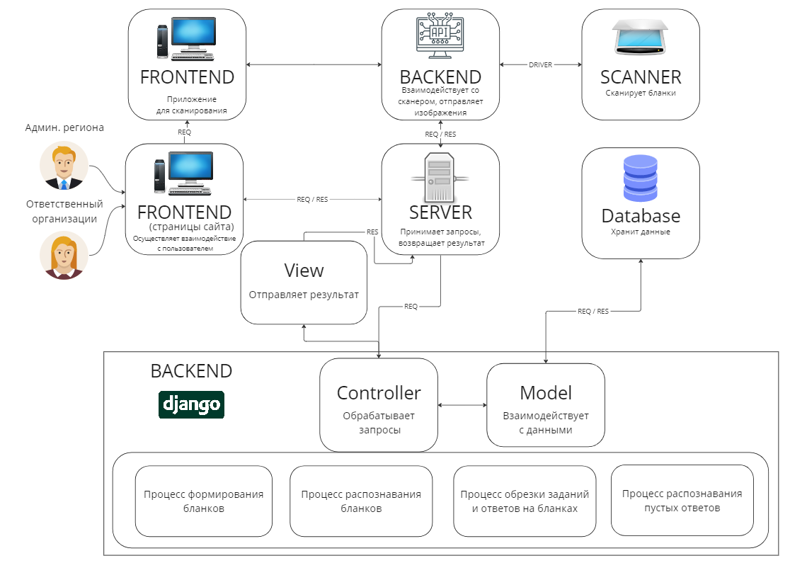
Рис. 2.2 Архитектура web-сервиса

2.4 РЕАЛИЗАЦИЯ АЛГОРИТМА ОБРЕЗКИ ЗАДАНИЙ И ОТВЕТОВ
Схема работы представлена на рисунке 2.3.
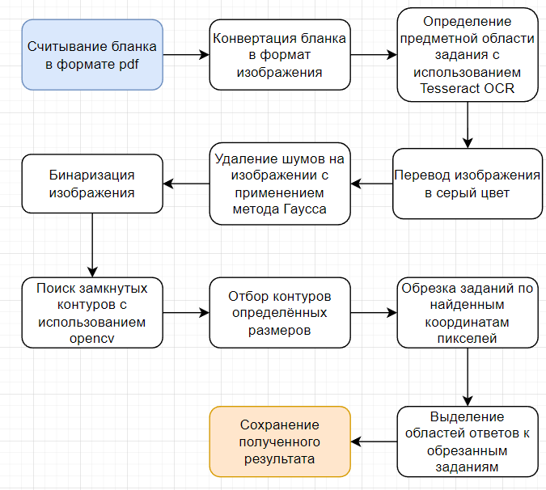
Рис. 2.3 Схема работы алгоритма обрезки заданий и ответов
Конвертация бланка в формат изображения происходит с помощью библиотеки pdf2image в связке с утилитой для рендеринга документов poppler.
Определение предметной области для задания с бланка КИМ осуществляется по следующей схеме:
- Производится обрезка области, где находится название предметной области задания;
- Применение метода image_to_string из библиотеки pytesseract;
- Сохранение полученного результата.
Перевод изображения в серый цвет производится для более точной работы алгоритма, и дальнейшего удаление шумов.
Удаление лишних шумов с изображения производится для улучшения качества изображения. Производилось сравнение нескольких фильтров для удаления шумов, а именно: Фильтр Гаусса [4], Медианный фильтр.

Путём сравнения времени работы двух фильтров, выбор был сделан в сторону фильтра Гаусса с матрицей 3x3 для хорошего сглаживания изображения, и оптимального времени работы.
Бинаризация изображения представляет собой перевод всех пикселей к чёрно-белому формату с использованием порогового значения. Данный подход широко используется в работе с изображениями для поиска замкнутых контуров. На данном этаже пороговое значение не задаётся константно, а определяется при помощи Метода Оцу.
Поиск замкнутых контуров выполняется при помощи функции findCountoures из библиотеки OpenCV [13], суть, которая заключается в поиске всех кривых, соединяющих непрерывные точки, а также имеющих одинаковый цвет или интенсивность пикселей. Огромный плюс использования представленной функции в том, что она:
- Достаточно точно определяет замкнутые контуры на изображении.
- Оптимизирована в плане времени работы.
- Позволяет настроить диапазон размера контуров для поиска.
На данном этапе возникла проблемная ситуация, которая заключается в том, что функция сохраняет найденные контуры в произвольном порядке, не предоставляя возможности сортировки, предположим, по строчкам снизу вверх или наоборот.
Для решения проблемы были предложены следующие идеи:
- Определение цифры внутри замкнутого контура при помощи pytesseract, и дальнейшая сортировка заданий и ответов;
- Реализация нейронной сети CNN [9] на базе данных MNIST, и использование обученной модели для определения цифры внутри контура;
- Создание дополнительных списков для сохранения контуров построчно снизу вверх, и дальнейшая обрезка.
Метод с применением pytesseract, в данной задаче, показал неудовлетворительные результаты. Из 1000 обрезанных контуров с цифрами, верно, распознались лишь 25%, что не является хорошим результатом.
Сверточная нейронная сеть (ConvNet/CNN) — это алгоритм глубокого обучения, который принимает входное изображение, присваивает важность (изучаемые веса и смещения) аспектам или объектам изображения и отличает одно от другого.
Параметры нейронной сети:
- Сверточный слой: Задействовано 2 слоя;
- Полносвязный слой: Задействовано 3 слоя;
- Dropout: Задействован 1 слой;
- train dataset: 80% от общего объёма данных;
- test dataset: 20% от общего объёма данных;
- Функция активации: ReLu;
- max_pool;
- batch_size_train: 64;
- batch_size_test: 1000;
- epochs: 450;
- lr (learning rate): 0.01;
- momentum: 0.5;
- transforms: ToTensor, Normalize.
Обучение нейронной сети производилось на базе данных MNIST, которая представляет из себя набор рукописных цифр, и сохранение лучшего результата обучения для дальнейшего использования.
В результате из 1000 обрезанных контуров с цифрами, верно распознались 40%, что не является хорошим результатом.
Создание дополнительных списков подразумевает добавление координат верхнего левого угла найдено контура в список, после чего производить сортировку по возрастанию координат Y.
Данный подход показал лучший результат из всех представленных, а именно точность 96%.
Выделение областей ответов к заданиям происходит путём сдвига найденных координат контуров заданий на определённое число, и дальнейшее сохранение полученных значений.

2.5 РЕАЛИЗАЦИЯ ПО ДЛЯ СКАНИРОВАНИЯ БЛАНКОВ С ОТПРАВКОЙ НА СЕРВИС
Для реализации программного обеспечения был выбран WPF. Этот выбор обусловлен тем, что WPF разрабатывается компанией Microsoft и имеет поддержку различных операционных систем. Благодаря этому, WPF предлагает обширный набор библиотек для работы с установленными драйверами Windows. Кроме того, WPF обладает современным графическим дизайном элементов пользовательского интерфейса и позволяет создавать установочные файлы, функциональность которых можно настроить для изменения реестра, выбора места установки и создания ярлыков приложения.
Во время разработки, для взаимодействия со сканером, был выбран драйвер WIA, так как он изначально встроен у в оболочку среды Windows. Но в ходе тестирования оказалось, что данный драйвер не поддерживает весь необходимый функционал сканирования при работе с различными устройствами, а в большей мере рассчитан работать с печатью файлов. Поэтому был реализован переход на драйвер Twain, который поддерживается множеством сканнеров, а в случае отсутствия поддержки использует WIA. Для того чтобы решить проблему отсутствия драйвера на компьютере пользователя, при скачивании ПО была реализована его автоматическая установка.
Работа с драйвером сканера была реализована с помощью использования библиотеки Saraff.Twain и нескольких её методов:
- GetSourceProductName - получение имён доступных сканеров;
- SetCap - установка DPI и свойств сканирования (Автоматическая подача страниц, Двухстороннее сканирование);
- Acquire - запуск сканирования. А также атрибуты twain объекта для обработки отсканированных файлов и ошибок (EndXfer, AcquireError).
После получения отсканированной страницы, используется конвертация изображения в PDF формат при помощи библиотеки iTextSharp. После чего изображение отправляется на сервис, в котором используется токен для проверки доступа к роуту.
Одной из проблем, возникшей при разработке, оказалось получение информации об ID организации и мероприятия для определения необходимого соотнесения отсканированных файлов. Для решения проблемы было реализовано ограничение запуска приложения только из-под страницы мероприятия, в которой через нажатие на кнопку происходит запрос с параметрами ID организации и мероприятия для открытия приложения. Для этого при установке ПО, в реестр Windows автоматически устанавливаются необходимые свойства, чтобы приложение можно было запустить с помощью адресной строки.

ГЛАВА 3. РЕЗУЛЬТАТЫ РАБОТЫ
За основу идеи оформления интерфейса был взят web-сервис от компании “ИКСОРА”, в основном по причине удобства перехода пользователей, которые работали с данным сервисом, так как интерфейс для этих пользователей будет уже знаком и интуитивно понятен.
Основными цветами интерфейса были выбраны синий, белый и оттенки серого. Данный выбор был сделан на основе анализа сайтов, рассчитанных на документообороте и различных деловых отношениях, в большем количестве которых представленные цвета преобладали на страницах.
При авторизации через регионального администратора (Рисунок 3.1) страница мероприятий содержит в себе всю основную информацию, необходимую для общего просмотра и контроля текущих мероприятий. На странице присутствуют такие поля как:
- названия мероприятия;
- дата начала и окончания;
- количество участников;
- процент выполнения.
Помимо возможности получения подробной информации об организациях, участвующих в мероприятиях, имеются кнопки создания и удаления мероприятий, так как являются основным функционалом данной страницы.
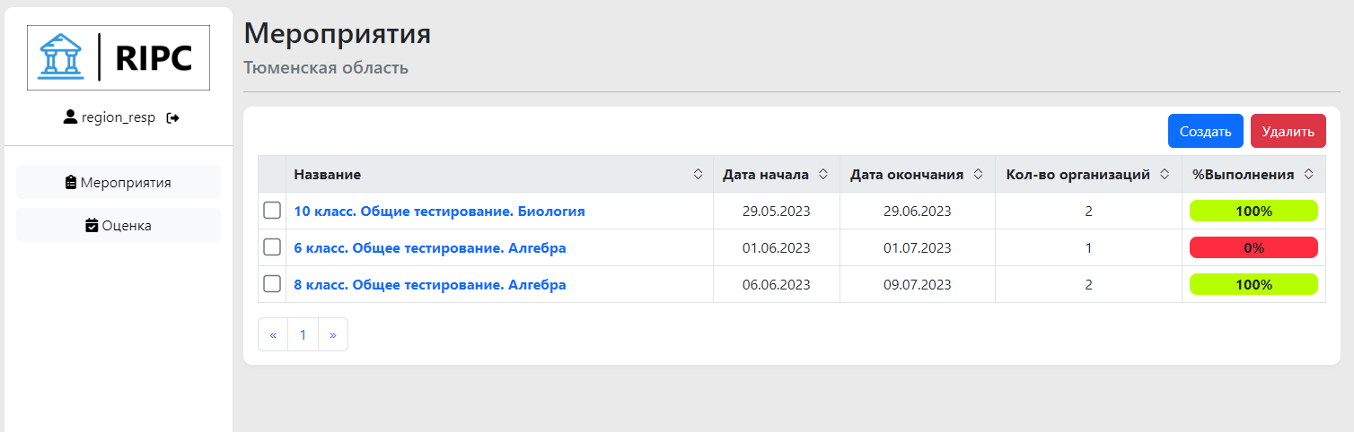
Рис. 3.1 Страница мероприятий, вход от администратора региона
При авторизации через ответственного организации, страница мероприятий выглядит иначе (Рисунок 3.2). На странице располагается общая информация о текущих мероприятиях для данной организации. Также ответственный может перейти по одному из назначенных мероприятий и узнать подробную информацию о прохождении мероприятия.
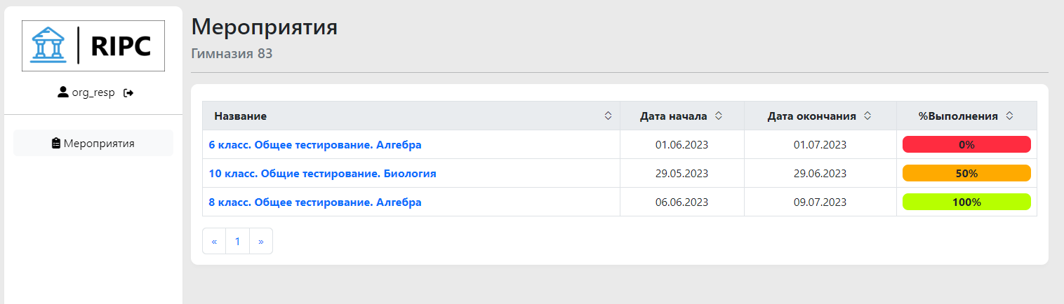
Рис. 3.2 Страница мероприятий, вход от ответственного организации
На странице создания мероприятия (Рисунок 3.3) находятся основные поля, которые необходимо заполнить. Этапы создания разделены раскрывающимися, по мере заполнения полей, списками. На первом этапе необходимо заполнить основные настройки мероприятия:
- название;
- дата начала;
- дата окончания;
- файлы вариантов работ.
На втором этапе настраиваются шаблоны заданий, где необходимо:
- выбрать предметную область задания;
- максимальный балл задания;
- время для проверки экспертами.
На последнем этапе пользователю необходимо загрузить файл с критериями по определенному варианту, для выставления оценки экспертами.
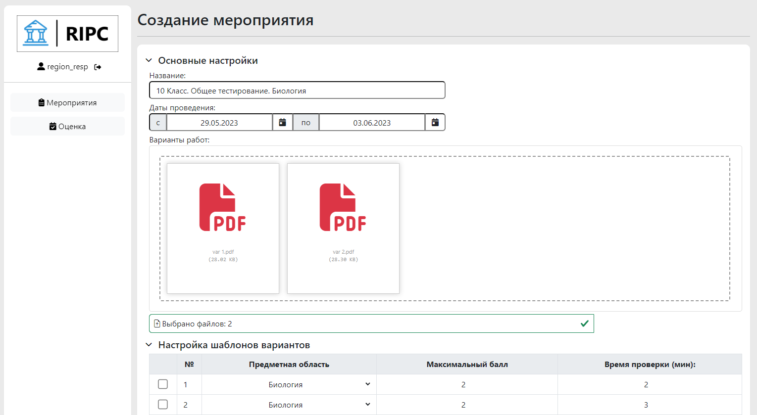
Рис. 3.3 Фрагмент страницы создания мероприятий
После создания мероприятия, пользователя перенаправляет на страницу организаций данного мероприятия (Рисунок 3.4), где предоставляется возможность добавления или удаления организации, которая ещё не состоит в мероприятии (Рисунок 3.5), а также отслеживать статусы и процент выполнения. При выборе одной из организаций пользователь может просмотреть подробную информацию о сканировании бланков.
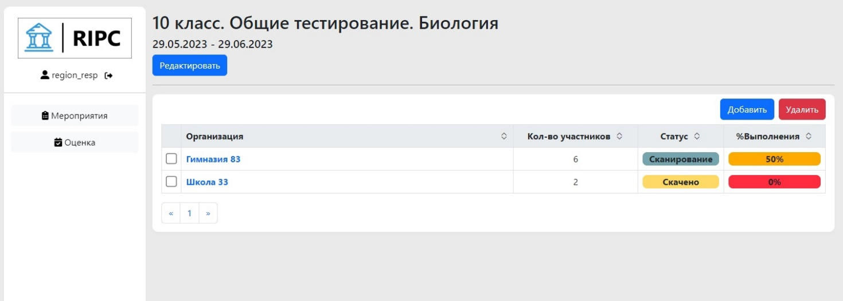
Рис. 3.4 Страница организаций в мероприятии
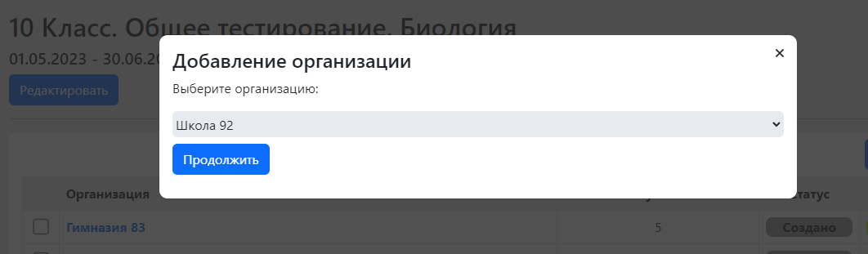
Рис. 3.5 Модальное окно добавления организации в мероприятие
Помимо создания мероприятия, если возникли трудности при проведении, или какой-либо из файлов вариантов или критериев был загружен неверно, предоставляется возможность редактирования (Рисунок 3.6). Для замены файла пользователю продемонстрирована таблица, где необходимо выбрать новый файл для ошибочно загруженного старого файла. При клике на текущий файл открывается модальное окно с отображением. Для редактирования других настроек пользователю предоставлены поля, которые использовались при создании мероприятия.
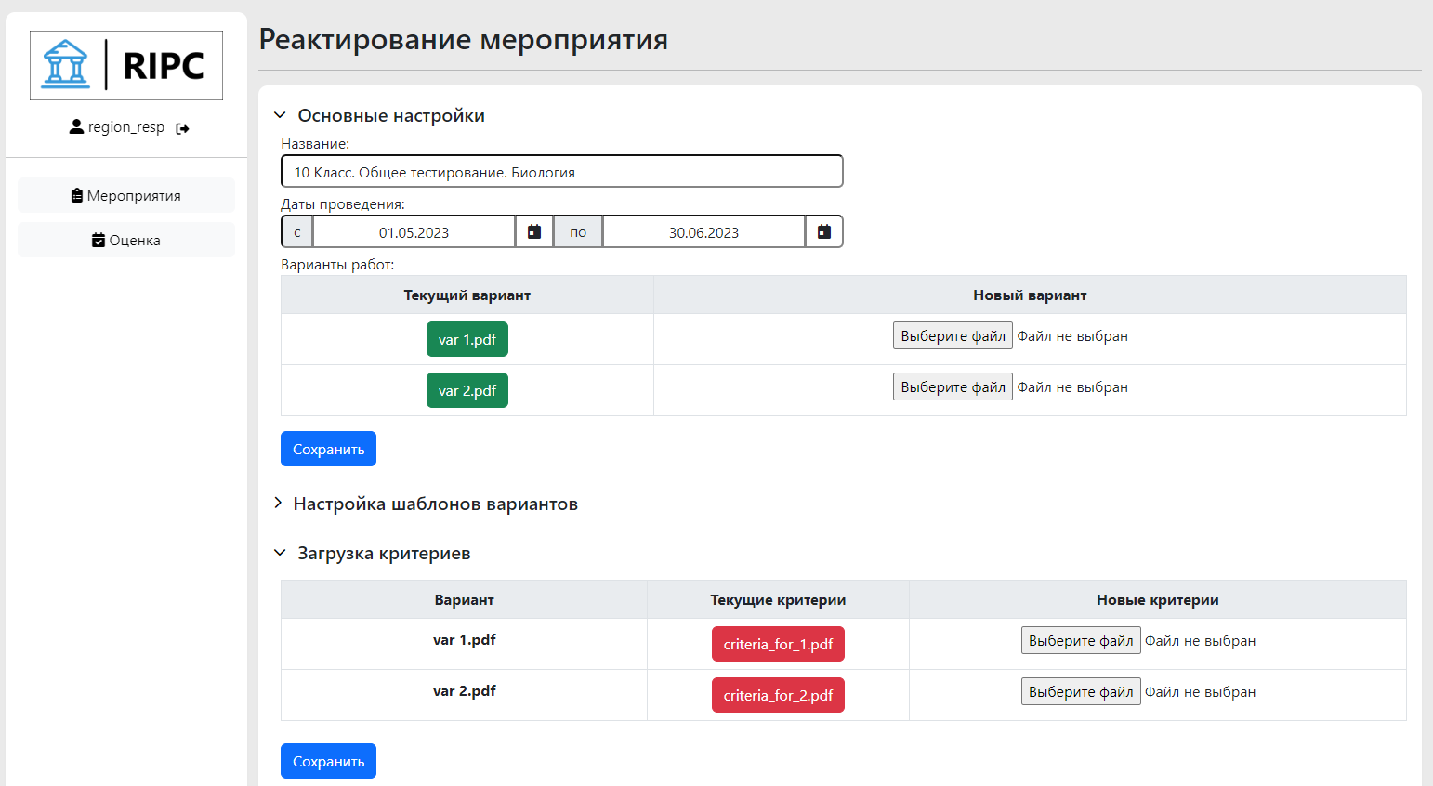
Рис. 3.6 Фрагмент страницы редактирования мероприятия
Страница мероприятия, в котором участвует организация (Рисунок 3.7), представляет из себя страницу с информацией об отсканированных бланках комплектов и таблица для соотношения номера комплекта с ФИО участника. Стоит отметить возможность скачивания pdf файлов комплектов в виде Zip архива и функцию установки клиента для сканирования бланков с дальнейшим запуском в операционной системе пользователя. Иконками зелёного квадрата на странице продемонстрированы отсканированные бланки, серыми ещё не отсканированные, красными обозначены бланки, которые были отсканированы, но не удалось распознать номер бланка. Для решения данной ситуации при клике на бланк, отмеченный красным цветом, открывается модальное окно (Рисунок 3.8), где пользователю предлагается выбрать одно из действий: заполнить номер самостоятельно или пересканировать бланк. Все бланки, кроме нераспознанных, отсортированы по комплектам, для удобства понимания, какие бланки отсутствуют. При первом посещении данной страницы, пользователю всплывает модальное окно, где обязательно необходимо указать количество основных и дополнительных бланков (Рисунок 3.9). При клике на иконку зелёного квадрата открывается модальное окно для просмотра бланка или комплекта. Данное окно похоже на окно нераспознанных бланков, за исключением того, что бланку нельзя установить номер, но можно удалить.
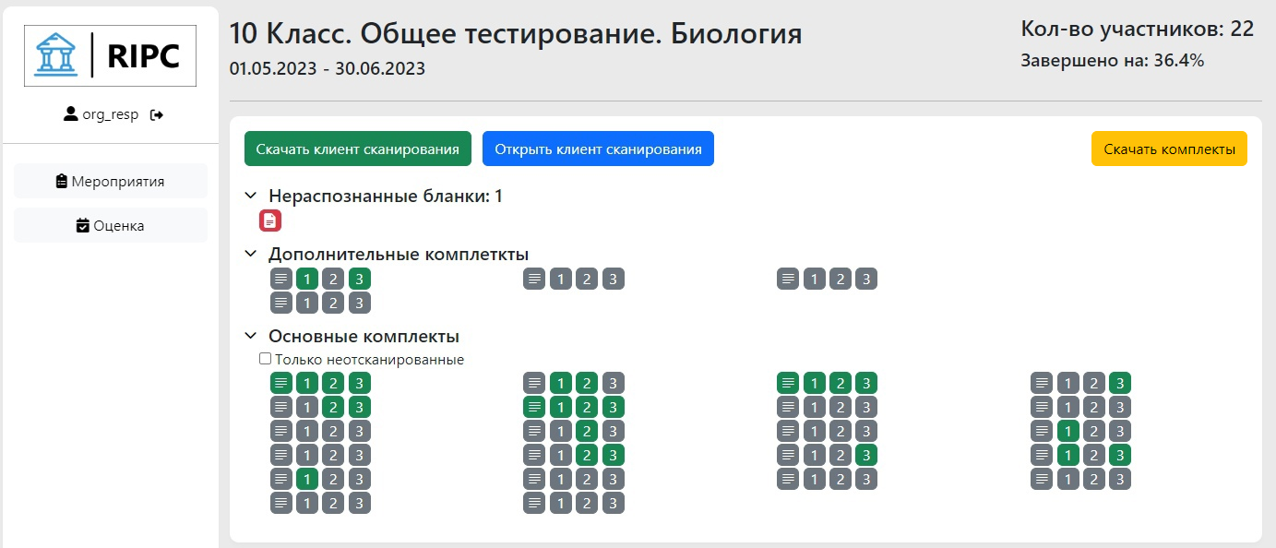
Рис. 3.7 Страница мероприятия, в котором участвует организация
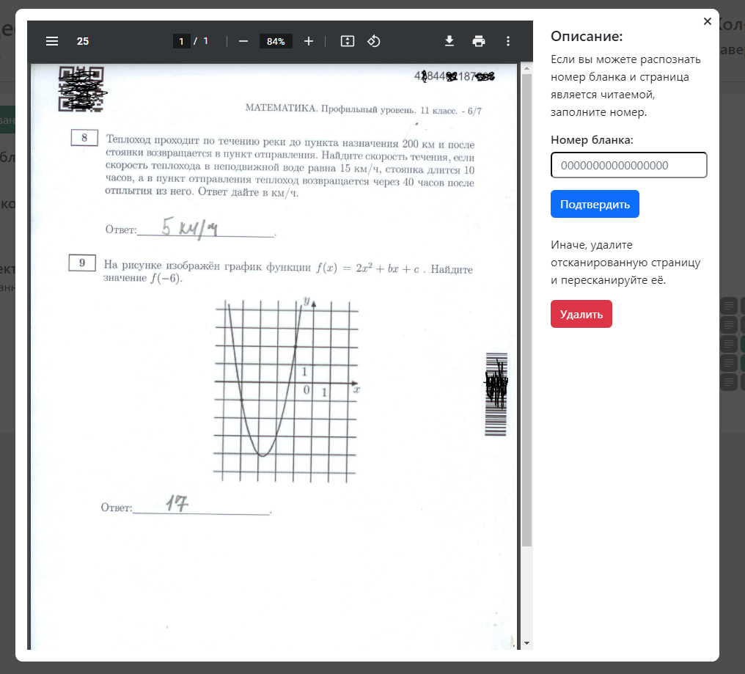
Рис. 3.8 Модальное окно нераспознанного бланка
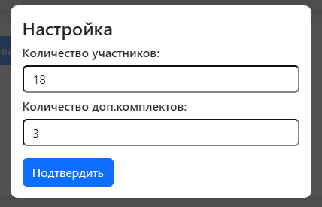
Рис. 3.9 Модальное окно настройки общего количества комплектов
Интерфейс ПО (Рисунок 3.10) выполнен в общем стиле web-сервиса. Пользователю предоставляется выбор одного из подключенных сканеров, кнопка обновления списка сканеров, способ сканирования с автоподачей, либо ручной, а также функция двухстороннего сканирования. При нажатии на кнопку выполняется запуск процесса сканирования с отправкой файлов на сервер.
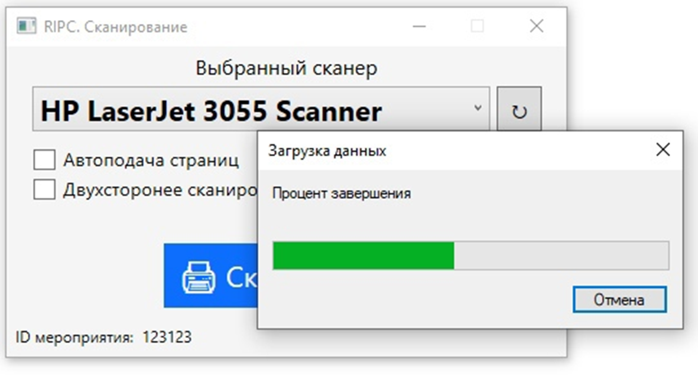
Рис. 3.10 Интерфейс ПО для сканирования бланков

ЗАКЛЮЧЕНИЕ
Перед началом работы над выпускной квалификационной работой были выявлены проблемы, решение которых уменьшит затраты людских и временных ресурсов на проведение срезовых работ.
Были изучены следующие пункты:
- Теория по работе с изображениями;
- Теория по генерации QR и штрих кодов;
- Теория по работе с драйверами сканера;
- Подходы по определению замкнутых контуров;
- Подходы по определению угла наклона изображения.
В результате работы над выпускной квалификационной работой цель была достигнута, все поставленные задачи решены в полном объёме.
Был разработан web-сервис для проведения срезовых работ. Данный web-сервис позволит формировать шаблоны контрольно-измерительных материалов, планирование мероприятий срезовых работ, что приведёт к снижению временных затрат, а наличие функций автоматической обрезки заданий, ответов и критериев оценивания способствует уменьшению людских и материальных ресурсов. В рамках разработки сервиса было реализовано программное обеспечение, позволяющее производить сканирование бланков с отправкой на сервис для проверки экспертами, проведён сравнительный анализ работы алгоритмов, для определения наиболее точного и оптимального подхода по работе с изображениями.
Результаты работы были доложены на конференции “Всероссийская конференция молодых учёных. Математическое и информационное моделирование”.
В настоящее время подсистема проходит опытную эксплуатацию в отделе технологического обеспечения Управления оценки качества образования ТОГИРРО.

БИБЛИОГРАФИЧЕСКИЙ СПИСОК
- Абромович В.В. Одномерные (Линейные) графические коды: анализ способов генерации, традиционных и новых направлений / В.В. Абромович, Ю.М. Брумштейн // Управление и высокие технологии. 2018. № 3. URL: https://cyberleninka.ru/article/n/odnomernye-lineynye-graficheskie-kody-analiz-sposobov-generatsii-traditsionnyh-i-novyh-napravleniy-primeneniya-voprosov/viewer (дата обращения: 16.10.2022).
- Абромович В.В. Двумерные графические коды: анализ информационной емкости, способов генерации, направлений применения / В.В. Абромович, Ю.М. Брумштейн, О.В. Шипилова // Управление и высокие технологии. 2019. № 1 (45). URL: https://cyberleninka.ru/article/n/dvumernye-graficheskie-kody-analiz-informatsionnoy-emkosti-sposobov-generatsii-napravleniy-primeneniya/viewer (дата обращения: 18.10.2022).
- Глория Буэно, Оскар Дениз Суарес. Обработка изображений с помощью OpenCV. Изд – ДМК-пресс. 2016, 210с.
- Горячкин Б. С. Компьютерное зрение / Б. С. Горячкин, М. А. Китов // Информационные технологии. 2018. URL: https://cyberleninka.ru/article/n/kompyuternoe-zrenie-1/viewer (дата обращения: 17.05.2023).
- Документация OpenCV Python [сайт]. URL: https://docs.opencv.org/4.x/index.html (дата обращения: 10.10.2022).
- Ивлиев Е. А. Применение глубоких нейронных сетей для задачи идентификации цифро буквенной информации с багажных бирок / Е. А. Ивлев, П. С. Обухов // Современные технологии управления. 2020. № 3. URL : https://cyberleninka.ru/article/n/primenenie-glubokih-neyronnyh-setey-dlya-zadachi-identifikatsii-tsifrobukvennoy-informatsii-s-bagazhnyh-birok-v-aeroportu/viewer (дата обращения: 17.05.2023).
- Михалевич Ю. А. Использование сверточных нейронных сетей для распознавания автомобильных номеров. Преимущества и недостатки по сравнению с шаблонным методом / Ю. А. Михалевич, В. В. Ткаченко // Технические науки. 2017. URL: https://cyberleninka.ru/article/n/ispolzovanie-svertochnyh-neyronnyh-setey-dlya-raspoznavaniya-avtomobilnyh-nomerov-preimuschestva-i-nedostatki-po-sravneniyu-s/viewer (дата обращения: 17.05.2023).
- Рейнхард Клетте. Компьютерное зрение. Теория и алгоритмы. Изд – ДМК-Пресс, 506с.
- Созыкин А. В. Обзор методов обучения глубоких нейронных сетей / А. В. Созыкин // Вестник ЮУрГУ. 2017. Т. 6. № 3. С. 28-59.
- Чтение штрих и QR-кодов на Python [сайт]. URL: https://waksoft.susu.ru/2021/05/03/kak-sgenerirovat-i-prochitat-qr-kod-v-python/ (дата обращения: 08.10.2022).
- Штрихкоды на изображениях с помощью Python и OpenCV [сайт]. URL: https://habr.com/ru/company/enterra/blog/244163/ (дата обращения: 08.10.2022).
- Эдуард Шакирьянов. Компьютерное зрение на Python. Первые шаги. Изд – Лаборатория знаний. 2021, 162с.
- Ян Эрик Солем. Программирование компьютерного зрения на языке Python. Изд – Питер. 2016, 312с.

Приложение 1
Функции генерации и нанесения идентификаторов
def create_qrcode(image, number_blank):
data = number_blank
code = qrcode.make(data)
code_img = np.asarray(code, dtype='uint8') * 255
code_img = cv2.resize(code_img, (220, 220))
k = 0
for i in range(10, code_img.shape[0] + 10):
l = 0
for j in range(10, code_img.shape[1] + 10):
image[i, j] = code_img[k, l]
l += 1
k += 1
return image
def create_barcode(image, number_blank):
barcode_class = barcode.get_barcode_class('code128')
barcode_image = barcode_class(number_blank, writer=ImageWriter()).render()
barcode_img = np.asarray(barcode_image, dtype='uint8')
barcode_img = cv2.rotate(barcode_img, cv2.ROTATE_90_CLOCKWISE)
k = 0
for i in range((int(image.shape[0] / 2)) - (int(barcode_img.shape[0] / 2)),
barcode_img.shape[0] + (int(image.shape[0] / 2)) - (int(barcode_img.shape[0] / 2))):
l = 0
for j in range(int(image.shape[1] - barcode_img.shape[1] / 2), image.shape[1] - 15):
image[i, j] = barcode_img[k, l]
l += 1
k += 1
return image

Приложение 2
Функция обрезки замкнутых контуров
def detect_contours(img):
array_task_numbers, sorted_keys = find_contours(img)
cropped_image = img[sorted_keys[0][1]:img.shape[0]]
img = pruning_blank(cropped_image)
array_task_numbers, sorted_keys = find_contours(img)
for i, array in enumerate(sorted_keys):
coords_number = array_task_numbers[array[0]]
if i + 1 != len(sorted_keys):
cropped_img = img[coords_number[0]:sorted_keys[i + 1][1], coords_number[1]:img.shape[1]]
cropped_size = int(cropped_img.shape[0] - cropped_img.shape[0] * 0.32)
cropped_answer = cropped_img[cropped_size:cropped_img.shape[0]]
else:
cropped_img = img[coords_number[0]:img.shape[0], coords_number[1]:img.shape[1]]
cropped_size = int(cropped_img.shape[0] - cropped_img.shape[0] * 0.07)
cropped_answer = cropped_img[cropped_size:cropped_img.shape[0]]

